ÍNDICE



**1. NOTA A LA AUTORIDAD DE LA FCYT 2**

**2. OBJETIVOS 3**

2.1 Objetivos específicos 3

**3. FACTIBILIDAD TÉCNICA 4**

3.1 Procesamiento de datos 4

3.2 Capacidad de almacenamiento 4

3.3 Periféricos 4

3.4 Software 4

3.5 Conectividad 5

3.6 Personal capacitado 5

3.7 Análisis de escalabilidad 6

3.8 Pruebas piloto 6

3.9 Plan de mantenimiento y soporte técnico 6

**4. CAPACITACIONES 8**

4.1 Capacitación dirigida a los encargados del sistema 8

4.2 Capacitación dirigida a los estudiantes 8

4.3 Capacitación dirigida a las autoridades de la facultad 9

**5. CRONOGRAMA DE TRABAJO 10**

**6. PRESUPUESTO DETALLADO 12**

**7. CONCLUSIÓN 14**

**8. BIBLIOGRAFÍA 15**

8.1 Bibliografía referenciada 15

8.2 Bibliografía consultada 15

**9. ANEXOS 17**

9.1 Anexo I: Diagrama de Gantt 17

9.2 Anexo II: Tablas de presupuesto 18

Hardware 18

Software 19

9.3 Anexo III: Imágenes de presupuesto 20

Hardware 20

Token 21

Lector de huella digital 21

Estabilizador de tensión 22

Cámara web 23

Cable HDMI 24

Sistema operativo 25

# NOTA A LA AUTORIDAD DE LA FCYT

Oro Verde, 11 de octubre de 2024

**Universidad Autónoma de Entre Ríos**

**Facultad de Ciencia y Tecnología**

**Decano Dn. Filipuzzi, Juan Pablo**

**S U / D E S P A C H O:**

Con motivo del **Sistema de Registro Poblacional Universitario – RPU** me dirijo a usted al fin de elevar a vuestro despacho el proyecto desarrollado para poder implementarlo.

En el mismo se describen los objetivos, alcances y cronograma del proyecto, estudio de factibilidad técnica y de recursos humanos que serán necesarios para cumplimentar los objetivos planteados. Además, se desarrolla detalladamente la composición del equipo, incluyendo precios de cada parte necesaria. Para tal fin se solicita un monto máximo de USD 1200, de los cuales en el presupuesto planteado en el proyecto se estima el uso de USD 1190,85. Para asegurar el óptimo despliegue del sistema se solicita, además, una cuenta institucional de dominio @uader.edu.ar con la cual se hará uso de distintas tecnologías correspondientes a Google.

De acuerdo a lo dispuesto, solicito se arbitren los medios que fueran necesarios para la compra del equipamiento según las normativas vigentes de la facultad y puesta a disposición del personal del área informática para el día de la elección.

Sin otro particular aprovecho la oportunidad para saludarle con distinguida consideración. -



# OBJETIVOS

Generar un padrón de todas las personas que de algún modo u otro se vinculan a las universidades provinciales.

## 2.1 Objetivos específicos

* Crear un sistema de registro digital que permita conocer en profundidad la situación socioeconómica de cada integrante de la FCyT.
* Brindar la posibilidad a personas con discapacidad visual de poder acceder a este sistema en igualdad de condiciones que el resto de usuarios.
* Facilitar la creación de reportes y estadísticas locales.
* Desarrollar un sistema de validación de identidad mediante fotografía y huella dactilar.
* Facilitar la autenticación de los documentos mediante firma digital, evitando el uso desmedido e innecesario de papel.
* Capacitar al personal responsable de la administración y mantenimiento del sistema y a los usuarios que harán uso de él.

# FACTIBILIDAD TÉCNICA

Para desarrollar la viabilidad de este sistema se desglosó el sistema en 9 puntos a tratar:

## 3.1 Procesamiento de datos

Debido a que el sistema necesitará manejar grandes volúmenes de datos correspondientes a los individuos relacionados con la FCyT se requiere un procesador de rendimiento medio-alto para asegurar la gestión adecuada de múltiples actividades simultáneas. El procesador seleccionado, Intel Core i5 y los 16GB de RAM, divididos en dos tarjetas de 8GB, encaminan al sistema en las configuraciones deseadas.

## 3.2 Capacidad de almacenamiento

La elección de un disco rígido de 2TB responde a este punto, garantizando espacio suficiente para almacenar las fotos tipo carnet de cada persona junto a su huella dactilar, previo a ser cargados en la nube, donde residirán permanentemente.

## 3.3 Periféricos

Es indispensable contar con los periféricos básicos de entrada/salida de cualquier computadora, como mouse, teclado y pantalla, pero también resultan necesarios una cámara web que permita tomar fotografías de alta calidad, un lector de huellas digitales homologado por el Código ETAP: BIO-002-00 y dispositivos USB que viabilicen la firma digital de las autoridades de la facultad.

## 3.4 Software

Siguiendo la línea de los periféricos específicos para este sistema, se requiere, ineludiblemente, software para trabajar con cada uno de ellos. La aplicación de cámara, provista por Windows, Adobe, para que las autoridades firmen digitalmente y DigitalPersona, para el lector de huella digital.

Además, para realizar las capacitaciones correspondientes se utilizarán Google Slides y Google Forms, a fin de que las jornadas sean dinámicas y provechosas.

Es necesario mencionar que el sistema operativo, Windows 11 Pro, es, de todos los software mencionados, el que cuenta con mayor importancia ya que sin este ninguno de los otros podría ejecutarse.

## 3.5 Conectividad

La PC deberá conectarse a una red local segura, permitiendo así acceso a internet y, por consiguiente, a los formularios y base de datos, gestionados por distintas herramientas de Google.

En cuanto a posibles fallos en la energía se seleccionó un sistema de alimentación ininterrumpida que cuenta con una autonomía aproximada entre 10 y 15 minutos, tiempo suficiente para resguardar los datos del trabajo en curso.

## 3.6 Personal capacitado

En cuanto al personal que llevará a cabo la administración y mantenimiento del sistema, estos deberán ser capaces de instalar, configurar y mantener el mismo, además de tener conocimiento sobre el registro y uso de los token a utilizar para las firmas digitales. Para este propósito es un requisito que el personal a capacitar cuente con conocimientos mínimos de informática, sistemas operativos y las distintas herramientas digitales como Adobe o aquellas que se desglosan de Google, particularmente Forms y Drive.[1]

## 3.7 Análisis de escalabilidad

Primeramente, el sistema se desarrollará sobre herramientas varias de Google (Forms y Drive) pero ante una posible expansión del mismo, incrementando la cantidad y complejidad de campos a completar en el formulario, o si surgiera la necesidad de realizar estadísticas en base a los datos recabados, se debería migrar toda la información a una base de datos en lenguaje y plataformas especializadas (MySQL, SQLServer, etc.) y generar los formularios en un software desarrollado particularmente para este fin.

## 3.8 Pruebas piloto

A fin de asegurar no poner en riesgo el desarrollo del RPU se prevén distintas etapas de pruebas y simulacros. Es importante remarcar que no todas las pruebas se harán en simultáneo, ya que de esa forma no serían de fácil identificación los posibles bugs que pudieran surgir. Primeramente, se plantearon tres (03) días corridos para instalar y evaluar la correcta ejecución tanto del software nativo como los correspondientes drivers y programas específicos que correspondieren, como del hardware, buscando el funcionamiento esperado.

En segundo lugar, en tres (03) días corridos se inspeccionará si el acople del software con el hardware es acertado y no presenta fallos.

Finalmente, y para determinar si el sistema se encuentra listo para ser utilizado se realizarán simulacros en un total de seis (06) días corridos con un grupo reducido de estudiantes.[2]

## 3.9 Plan de mantenimiento y soporte técnico

En este caso es necesario evaluar la posibilidad de mantener el sistema a la vez que se accede a futuras actualizaciones. Es por esto que el sistema operativo elegido es Windows, en su más reciente versión, que ofrece una alta versatilidad en modernización. Además, si al hardware nos remitimos, particularmente al lector de huellas digitales, se trata de un periférico innovador que cuenta con software desarrollado por empresas especializadas en brindar soluciones en forma de aplicaciones biométricas, generando mayor facilidad en la búsqueda de actualizaciones. Para tal fin se requerirá al personal encargado del sistema, el cual será previamente capacitado para este fin.

# 

# CAPACITACIONES

## 4.1 Capacitación dirigida a los encargados del sistema

* Se enseñará al personal que se encargará de administrar el sistema a como armar y configurar la computadora, incluyendo conexiones a los correspondientes periféricos y descarga de drivers para cada uno, si fuera necesario. Se les capacitará en el manejo de la cámara web (a utilizar con la aplicación “Cámara” de Windows) y la correcta forma de tomar fotografías con la misma teniendo en cuenta la luz, el fondo, entre otros factores, como del lector de huellas digitales (el cual se gestionará con software provisto por la empresa HID Global), para obtener tomas claras de las mismas. Para tal fin se programaron dos encuentros presenciales donde, con ayuda de presentaciones en *Google Slides* y videos explicativos se formará al personal.
* Se preparará al personal para la carga y actualización de formularios, gestionado con *Google Forms*, y la correcta gestión de la información relacionada (fotos, huellas, documentos, etc.) que serán almacenados en *Google Drive*. Para tal fin se programó un único encuentro sincrónico/asincrónico donde se exhibirán las herramientas digitales a utilizar en una presentación de Google Slides, culminando con un ejemplo práctico en dichas aplicaciones web.
* Se indicará al personal el correcto registro y uso de los token dedicados a las firmas digitales de las autoridades, enfocado principalmente en su aplicación en Adobe Acrobat, software a utilizar en este proyecto para digitalizar las firmas. Será este personal el encargado de, más adelante, instruir a las autoridades acerca de la configuración y empleo de los tokens. Para tal fin se realizarán dos encuentros donde se presentará *ePass2003 Token Manager* para el token ePass2003.

## 4.2 Capacitación dirigida a los estudiantes

Se instruirá sobre el llenado de formularios de Google Forms mediante un correo personal de fácil identificación (que contenga nombre y apellido del estudiante) y su actualización mediante la función de edición de respuesta. Para dicho encuentro se utilizará un ejemplo práctico en la plataforma mencionada.

## 4.3 Capacitación dirigida a las autoridades de la facultad

El personal dedicado a la administración del sistema se encargará de capacitar a las autoridades designadas para firmar las DDJJ de cómo configurar y utilizar correctamente los tokens adquiridos. Para tal fin se utilizarán los software mencionados anteriormente para gestionar la configuración del token y la firma digital en sí.

Para configurar el token deben descargarse los drivers correspondientes al mismo e instalarse el programa de administración para su primer uso y posterior configuración. En este podrá modificarse el nombre o PIN del token.

En el caso de Adobe, la firma es sencilla de realizar: una vez abierto el documento se accede a la pestaña de Herramientas, luego a Certificados y se debe hacer click en Firmar digitalmente, luego se elige la firma de la persona que corresponda. Al guardarlo consultará el nombre y contraseña del token.

# CRONOGRAMA DE TRABAJO

Para lograr eficiencia en la organización y puesta en práctica del sistema se desarrolló un cronograma de trabajo detallado por días que permitirá asignar recursos de manera óptima, y garantizar el cumplimiento de plazos. El mismo comenzará el 01 de octubre para finalizar el 05 de noviembre.

Primeramente, se designaron dos (02) días corridos para la recepción de equipos, donde se controlará la existencia de todas las unidades solicitadas y la verificación de que todo se encuentre en correcto estado. Seguidamente se tomarán cinco (05) días corridos para el armado y configuración de la PC dedicada a almacenar y correr el sistema. Una vez finalizada esta tarea, se realizarán pruebas de calidad tanto para el software como para el hardware en dos (02) días corridos para posteriormente instalar el sistema operativo y los softwares necesarios. Para este último paso se requerirán cinco (05) días corridos. Con la finalidad de asegurar el correcto funcionamiento de todas las partes las pruebas de compatibilidad entre hardware y software se llevarán a cabo en tres (03) días corridos.

Una vez se tenga el equipo completamente listo para su funcionamiento se iniciarán las sesiones de capacitación, lo que requerirá cuatro (04) días corridos y, simultáneamente en el último día de planeamiento se iniciarán las instrucciones ya preparadas. El total de días designados para la ejecución de las conferencias será de ocho (08) días corridos.[3]

Finalmente, en un período de siete (07) días corridos se procederá con los simulacros prácticos con estudiantes.

Asimismo, se prevé la posibilidad de realizar ajustes finales en base a la evaluación de resultados, por lo que se destinarán tres (03) días corridos para este fin.

Con respecto a la puesta en práctica del sistema se estimó un tiempo promedio de uso por usuario (carga de formulario, toma de fotografía tipo carnet y toma de huella digital) en diez (10) minutos y tomando como referencia los horarios de la FCyT la estación puede permanecer abierta al público de 7:30 hs a 21:30 hs. De esta forma se calculan 84 formularios por día.

Valorando que en la sede de Oro Verde de la FCyT existen 3000 personas, entre personal docente, no docente y estudiantes, la carga de formularios se completaría en treinta y seis (36) días hábiles.

# PRESUPUESTO DETALLADO

La composición del equipo cuenta con una placa madre marca AsRock compatible con el procesador elegido, Intel Core i5 de 6 núcleos que cuenta con cooler incluído. Además, la primera es de tipo DDR4 con dos slots de memoria que serán ocupados por dos memorias RAM marca Adata de 8GB cada una. El sistema operativo se almacenará en un disco sólido marca Team de 256GB, para mayor velocidad y estabilidad. En el HDD marca Seagate de 2TB se guardarán todos los programas que pudieran requerirse para el uso óptimo del sistema, así como las DDJJ e imágenes capturadas por la cámara web y el lector de huellas digitales

Para la alimentación se utilizará una fuente marca Deepcool de 500W y su correspondiente cable a 220V, la cual estará protegida por un estabilizador de tensión marca Lyonn.

Todos estos componentes serán alojados en un gabinete de la marca Performance. Este kit incluye teclado y mouse, que serán utilizados para poder interactuar con el equipo. En cuanto a la salida de información se trabajará con un monitor marca LG de 20’’, que se comunicará con con la placa madre a través de un cable HDMI mallado, y un juego de auriculares marca Wesdar para aquellos usuarios que presenten disminución o pérdida total de la visión. Este, junto al software Jaws podrán guiar al individuo en el correcto uso del sistema.

*“JAWS proporciona salida de voz y Braille para las aplicaciones informáticas más populares en su PC. Podrá navegar por Internet, escribir un documento, leer un correo electrónico y crear presentaciones desde su oficina, escritorio remoto o desde su hogar.”* (Freedom Scientific, s.f.)

Por su parte, el ingreso de datos biométricos de los usuarios al sistema se realizará con una cámara web Logitech y el lector de huellas dactilares HiD.

*“...El lector DigitalPersona 4500 utiliza tecnología óptica de escaneo de huellas dactilares para lograr una excelente calidad de imagen, una amplia área de captura y una confiabilidad óptima…”* (HID Global Corporation, s.f.)

Finalmente, las autoridades de la facultad encargadas de firmar las DDJJ lo harán mediante un Token ePass2003, previamente configurado por cada uno de ellos.

*“El ePass2003 ofrecido por Macroseguridad.org y certificado FIPS 140-2 Level 3… provee autenticación de doble factor…”* (Macroseguridad, s.f.)

La sumatoria de todos estos componentes y la licencia del sistema operativo arrojan un total de $1.452.839,00 (PESOS UN MILLÓN CUATROCIENTOS CINCUENTA Y DOS MIL OCHOCIENTOS TREINTA Y NUEVE), que equivalen a USD 1.190,78 (DÓLARES UN MIL CIENTO NOVENTA CON SETENTA Y OCHO CENTAVOS) sobre un monto máximo de $1.464.084,00 (PESOS UN MILLÓN CUATROCIENTOS SESENTA Y CUATRO MIL OCHENTA Y CUATRO)[4], equivalentes a USD 1.200,00 (DÓLARES UN MIL DOSCIENTOS).

# CONCLUSIÓN

Para concluir el corriente proyecto se destaca que la composición de la computadora se adecuó al presupuesto planteado, hallando equilibrio entre precio y calidad de cada componente con la funcionalidad que deberán cumplir. Se incluyó también software y hardware dedicado prometiendo a aquellas personas con discapacidad visual el uso indiferenciado del sistema.

Asimismo, se implementó un correcto procedimiento de autenticación de datos tanto para los usuarios que se registrarán en el sistema, a través del uso de lector de huella digital, como para las autoridades encargadas de firmar las DDJJ, con los token provistos.

Finalmente, se determinaron tiempos asequibles para la instalación, configuración y prueba de la PC, como para las capacitaciones al personal de administración y mantenimiento y los usuarios finales.

# BIBLIOGRAFÍA

## 8.1 Bibliografía referenciada

Freedom Scientific. (s.f.). *JAWS® – Freedom Scientific*. Freedom Scientific. Recuperado el 09 de octubre de 2024 de <https://www.freedomscientific.com/products/software/jaws/>

HID Global Corporation. (s.f.). *Lector de huellas dactilares HID® DigitalPersona® 4500*. HID Global Corporation. Recuperado el 09 de octubre de 2024 de <https://www.hidglobal.com/es/products/4500-fingerprint-reader>

Macroseguridad. (s.f.). *Token USB ePass2003*. ePass2003 - Macroseguridad.org - Distribuidor Oficial. Recuperado el 09 de octubre de 2024 de <https://www.epass2003.com.ar/>

## 8.2 Bibliografía consultada

(s.f.). MANUAL DE USUARIO TOKEN SUMA ePass2003. Recuperado el 09 de octubre de 2024 de <https://www.aduana.gob.bo/infosuma/cartillas/CartillaManualTokenEpass.pdf>

*Firma digital – Poder Judicial de Entre Ríos*. (s.f.). Poder Judicial de Entre Ríos. Recuperado el 09 de octubre de 2024 de <https://www.jusentrerios.gov.ar/firma-digital/>

Mateos, C. (2021, Marzo 5). *Universidad Politécnica de Madrid Trabajo Fin de Grado Generación Automática de Diagramas de Gantt*. Archivo Digital UPM. Recuperado el 09 de octubre de 2024 de <https://oa.upm.es/66279/1/TFG_CARLOS_MATEOS_MARTIN.pdf>

Microsoft. (s.f.). *Comprar Windows 11 Pro*. Microsoft. Recuperado el 09 de octubre de 2024 de <https://www.microsoft.com/es-ar/d/windows-11-pro/dg7gmgf0d8h4>

Wolffelt, P. (s.f.). *Cotización Dólar MEP | Ámbito*. Ámbito Financiero. Recuperado el 09 de octubre de 2024 de <https://www.ambito.com/contenidos/dolar-mep-historico.html>

# 

# ANEXOS

## 9.1 Anexo I: Diagrama de Gantt

| **Actividad** | **Inicio** | **Final** | **1/10** | **2/10** | **3/10** | **4/10** | **5/10** | **6/10** | **7/10** | **8/10** | **9/10** | **10/10** | **11/10** | **12/10** | **13/10** | **14/10** |
| --- | --- | --- | --- | --- | --- | --- | --- | --- | --- | --- | --- | --- | --- | --- | --- | --- |
| Recepción de equipos | 1/10 | 2/10 |  |  |  |  |  |  |  |  |  |  |  |  |  |  |
| Armado y configuración física de equipos | 3/10 | 7/10 |  |  |  |  |  |  |  |  |  |  |  |  |  |  |
| Instalación y pruebas de software-hardware | 8/10 | 9/10 |  |  |  |  |  |  |  |  |  |  |  |  |  |  |
| Instalación de sistema operativo y software necesario | 10/10 | 14/10 |  |  |  |  |  |  |  |  |  |  |  |  |  |  |

| **Actividad** | **Inicio** | **Final** | **15/10** | **16/10** | **17/10** | **18/10** | **19/10** | **20/10** | **21/10** | **22/10** | **23/10** | **24/10** | **25/10** | **26/10** | **27/10** | **28/10** |
| --- | --- | --- | --- | --- | --- | --- | --- | --- | --- | --- | --- | --- | --- | --- | --- | --- |
| Pruebas de compatibilidad de hardware y software | 15/10 | 17/10 |  |  |  |  |  |  |  |  |  |  |  |  |  |  |
| Planificación de sesiones de capacitación | 18/10 | 21/10 |  |  |  |  |  |  |  |  |  |  |  |  |  |  |
| Ejecución de capacitaciones | 21/10 | 28/10 |  |  |  |  |  |  |  |  |  |  |  |  |  |  |

| **Actividad** | **Inicio** | **Final** | **29/10** | **30/10** | **31/10** | **1/11** | **2/11** | **3/11** | **4/11** | **5/11** | **6/11** | **7/11** |
| --- | --- | --- | --- | --- | --- | --- | --- | --- | --- | --- | --- | --- |
| Realización de simulacros prácticos con estudiantes | 29/10 | 4/11 |  |  |  |  |  |  |  |  |  |  |
| Evaluación de resultados y ajustes finales | 5/11 | 7/11 |  |  |  |  |  |  |  |  |  |  |

## 9.2 Anexo II: Tablas de presupuesto

### Hardware

| Componente | Modelo | Cant | Precio unitario | Subtotal | Fuente |
| --- | --- | --- | --- | --- | --- |
| Placa madre | Asrock H610M-HDV/M2  R2.0 DDR4 S1700 | 1 | $77,950.00 | $77,950.00 | [Mother - Compu Gamer](https://compragamer.com.ar/producto/Mother_Asrock_H610M_HDV_M2_R2_0_DDR4_S1700_16446?criterio=mother%20asrock%20h610m-hdv%2Fm2%20r2.0%20ddr4%20s1700) |
| Procesador | Intel Core I5 12400 4.4GHz | 1 | $187,010.00 | $187,010.00 | [Procesador - Compu Gamer](https://compragamer.com.ar/producto/Procesador_Intel_Core_i5_12400_4_4GHz_Turbo_Socket_1700_Alder_Lake_12797?criterio=PROCESADOR%20INTEL%20CORE%20I5%2012400%204.4%20GHZ%20TURBO%20SOCKET%201700%20ALDER%20LAKE) |
| RAM | DDR4 8Gb 3200MHz | 2 | $19,950.00 | $39,900.00 | [RAM - Compu Gamer](https://compragamer.com.ar/producto/Memoria_Adata_DDR4_8GB_3200MHz_Premier_10131?criterio=memoria%20ddr4%208gb%203200mhz) |
| SSD | Team 256Gb CX2 | 1 | $21,990.00 | $21,990.00 | [SSD - Compu Gamer](https://compragamer.com.ar/producto/Disco_Solido_SSD_Team_256GB_CX2_520MB_s_10864?criterio=disco%20solido%20ssd%20team%20256gb) |
| HDD | Seagate 2Tb SkyHawk | 1 | $74,960.00 | $74,960.00 | Compu Gamer |
| Fuente | DeepCool 500w Pk500D | 1 | $58,430.00 | $58,430.00 | [Fuente - Compu Gamer](https://compragamer.com.ar/producto/Fuente_Deepcool_500W_80_Plus_Bronze_PK500D_15951?criterio=fuente%20deepcool%20500w%2080%20plus%20bronze%20pk500d) |
| Gabinete, mouse  y teclado | Kit Performance L903 | 1 | $39,850.00 | $39,850.00 | [Gabinete, mouse, teclado - Compu Gamer](https://compragamer.com.ar/producto/Gabinete_Kit_Performance_L903_Fuente_500W_Teclado_y_Mouse_de_Regalo_14252?criterio=gabinete%20kit%20performance%20l903%20fuente%20500w%20teclado%20y%20mouse) |
| Auriculares | Wesdar GH31 | 1 | $9,830.00 | $9,830.00 | [Auriculares - Compu Gamer](https://compragamer.com.ar/producto/Auriculares_Gamer_Wesdar_GH31_Black_RGB_RCA_Y_Adapter_14516?criterio=auriculares%20gamer%20wesdar%20gh31%20black%20rca%20rgb%20y-adapter) |
| Monitor | LG 20MK400H-B 20" | 1 | $121,000.00 | $121,000.00 | [Monitor - Compu Gamer](https://compragamer.com.ar/producto/Monitor_LG_20MK400H_B_20_TN_VGA_HDMI_VGA_HDMI_8669?criterio=monitor%20lg%2020mk400h) |
| Token | Epass2003 | 3 | $67,500.00 | $202,500.00 | [Token - Mercado Libre](https://articulo.mercadolibre.com.ar/MLA-922468271-token-epass2003-firma-digital-scbs-afip-dnrpa-fips-nist-fca-_JM#polycard_client=search-nordic&position=3&search_layout=stack&type=item&tracking_id=eacf0a60-2441-42d5-be74-75284633e6cc) |
| Huellas Dactilares | HiD Key Persona U4500 | 1 | $157,000.00 | $157,000.00 | [Lector de huella dactilar - Mercado Libre](https://www.mercadolibre.com.ar/digital-persona-u-4500-cable-para-lector-de-70-azul/p/MLA27534604#polycard_client=search-nordic&searchVariation=MLA27534604&position=4&search_layout=stack&type=product&tracking_id=0465b74b-8c4a-47ab-80d5-638a81f14cb8&wid=MLA1429003405&sid=search) |
| Cable de alimentación | Genérico | 1 | $2,980.00 | $2,980.00 | [Cable de alimentación - Compra Gamer](https://compragamer.com.ar/producto/Cable_de_poder_para_fuente_de_PC_de_3_patas_0_75mm_1_5mts_Interlock_Iram_1705?criterio=armado%20de%20pc) |
| Cooler | Genérico | 1 | $0.00 | $0.00 | Incluído con el procesador |
| UPS | Lyonn TCA 1200NV 1200VA | 1 | $60,000.00 | $60,000.00 | [Estabilizador de tensión - Mercado Libre](https://www.mercadolibre.com.ar/estabilizador-de-tension-lyonn-tca-1200nv-1200va-entrada-y-salida-de-220v/p/MLA6208662#polycard_client=search-nordic&searchVariation=MLA6208662&position=4&search_layout=grid&type=product&tracking_id=5a65a770-3c23-4847-bc27-abf774c8f4a0&wid=MLA1920267222&sid=search) |
| Cámara | Logitech C920e | 1 | $129,000.00 | $129,000.00 | [Cámara web - Mercado Libre](https://www.mercadolibre.com.ar/camara-web-logitech-c920e-full-hd-30fps-color-negro/p/MLA18926944#polycard_client=search-nordic&searchVariation=MLA18926944&position=6&search_layout=stack&type=product&tracking_id=d59026fb-b668-4b30-a33e-d9f89d090475&wid=MLA1353856693&sid=search) |
| Cable HDMI | V1.4 Mallado | 1 | $8,490.00 | $8,490.00 | [Cable HDMI - Mercado Libre](https://www.mercadolibre.com.ar/cable-hdmi-10-metros-v14-mallado-1080p-consola-pc-led-smart/p/MLA21839051#polycard_client=search-nordic&searchVariation=MLA21839051&position=6&search_layout=stack&type=product&tracking_id=ec7f9dcb-78e1-4471-8310-ef2ecb9bd10a&wid=MLA1510681888&sid=search) |
| Armado de PC | (no incluye SO) | 1 | $1,950.00 | $1,950.00 |  |
| **Total** |  |  |  | **$1,192,840.00** |  |

### Software

| Tipo | Función | Precio |
| --- | --- | --- |
| Licencia de Windows 11 pro | Sistema operativo | $259,999.00 |
| JAWS | Software de apoyo para personas con discapacidad visual | $0.00 |
| **Total** |  | **$259,999.00** |

## 9.3 Anexo III: Imágenes de presupuesto

### Hardware

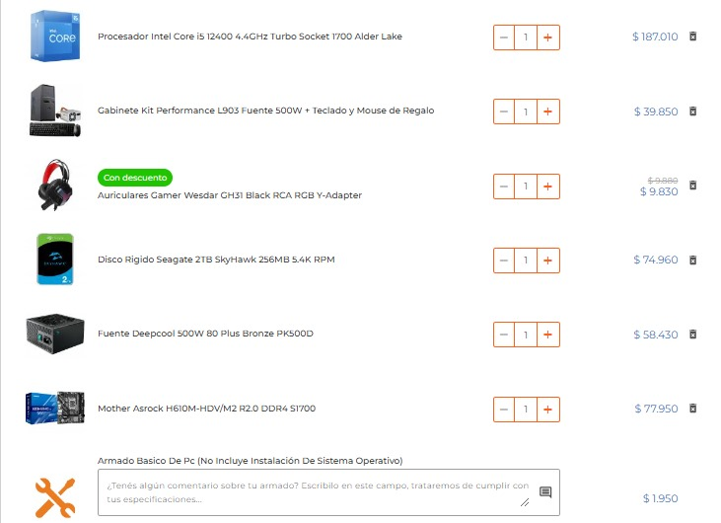

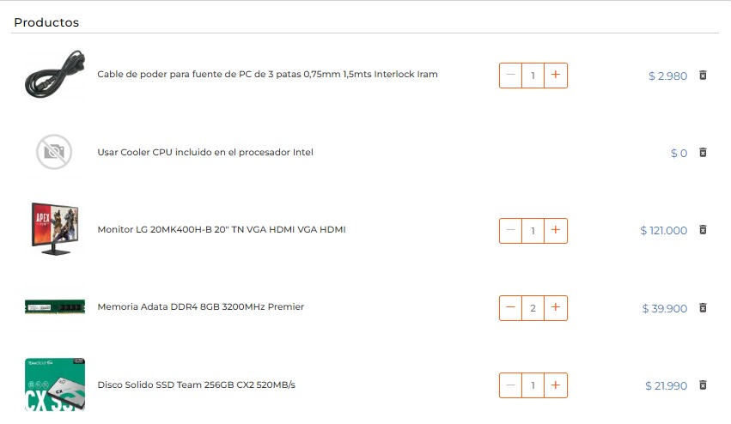

### Token

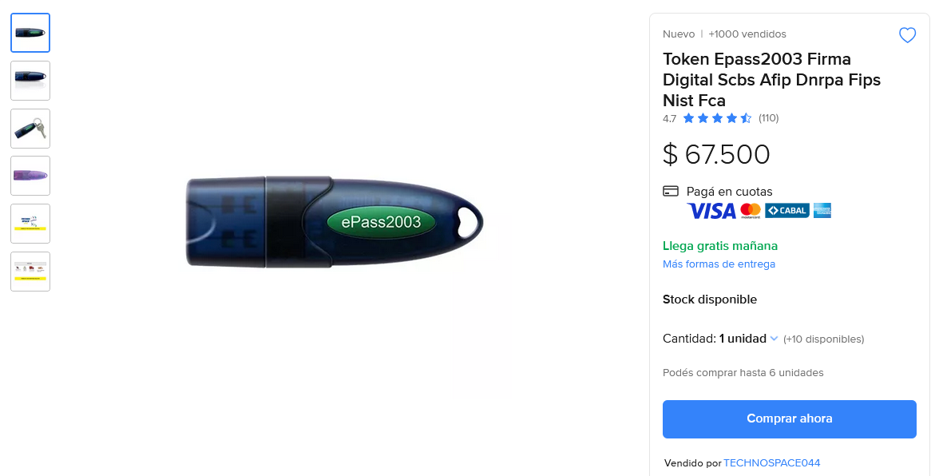

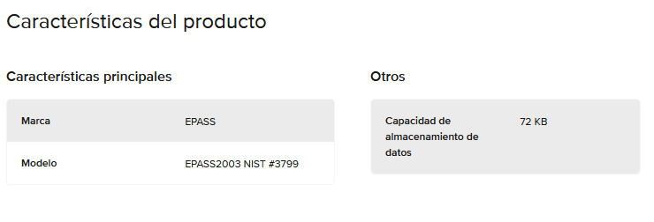

### Lector de huella digital

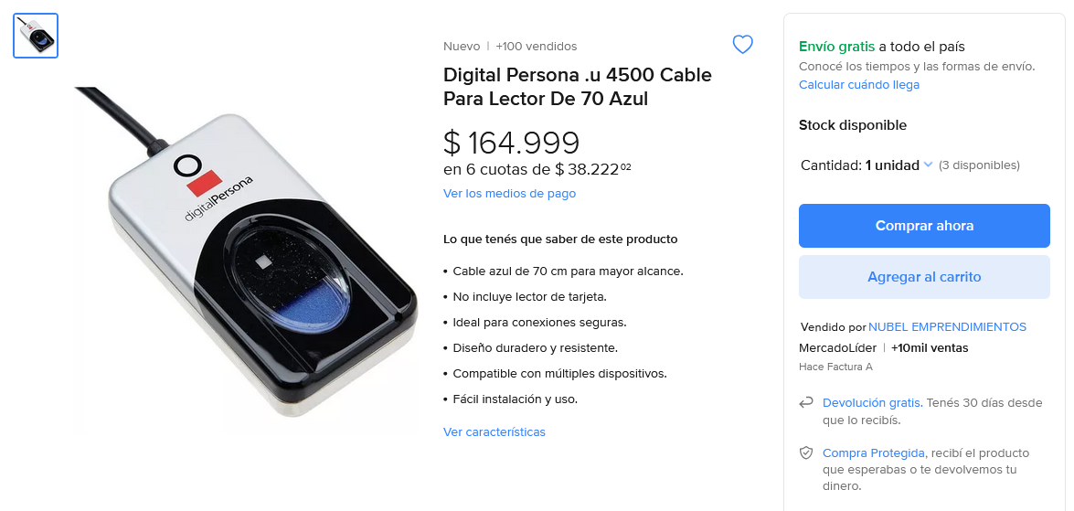

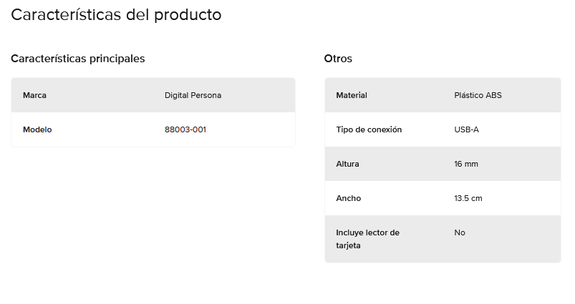

### Estabilizador de tensión

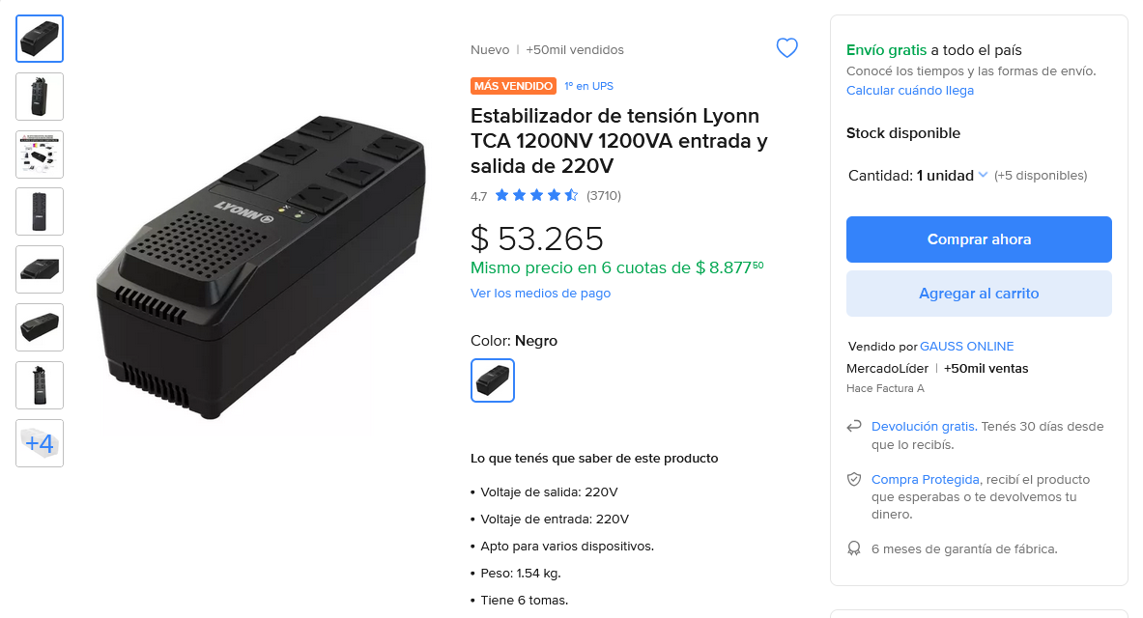

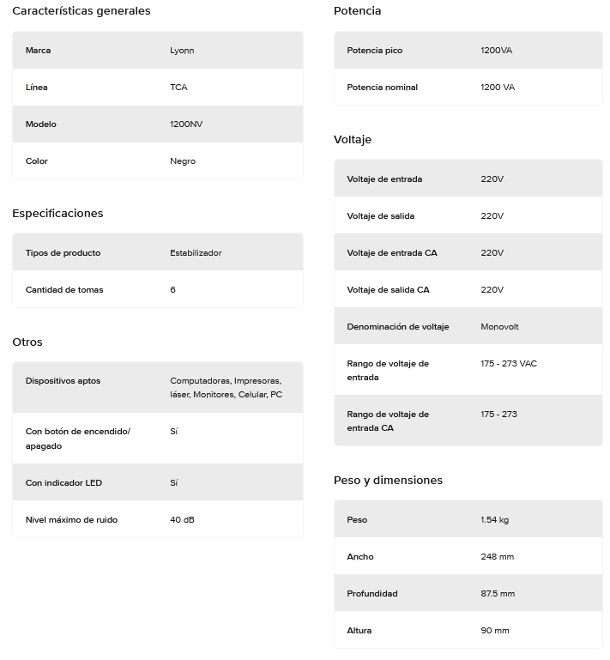

### Cámara web

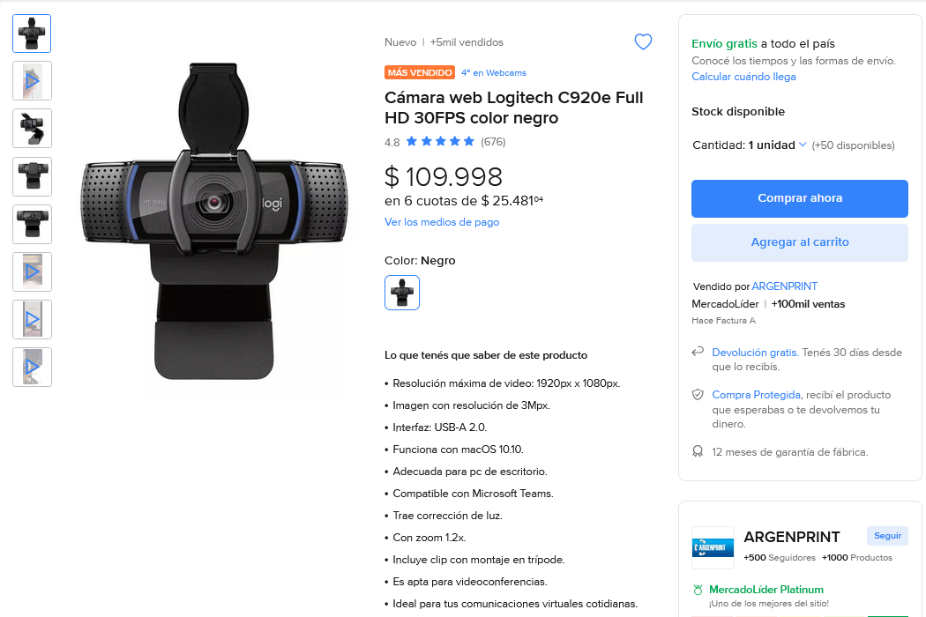

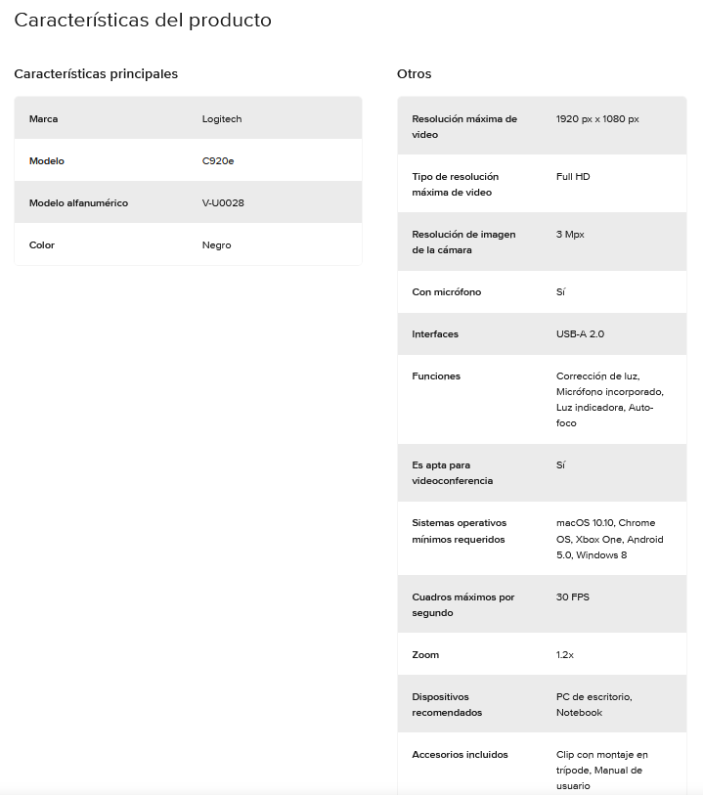

### Cable HDMI

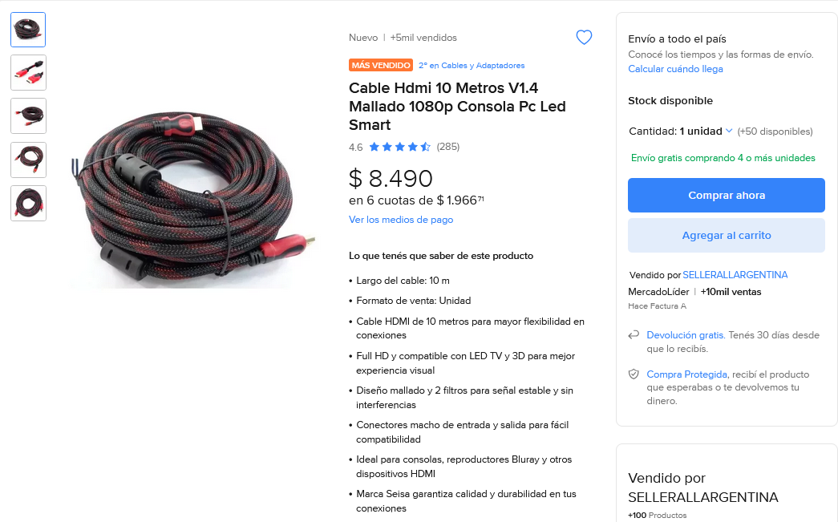

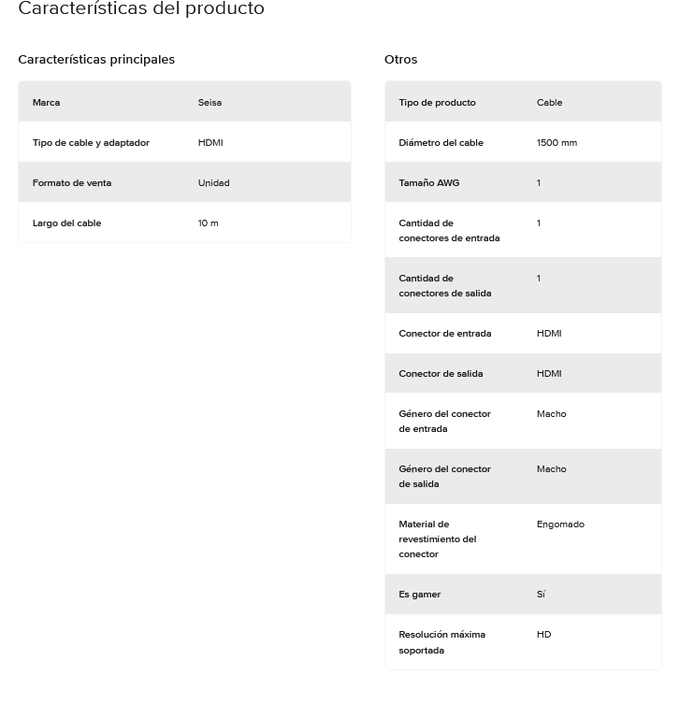

### Sistema operativo

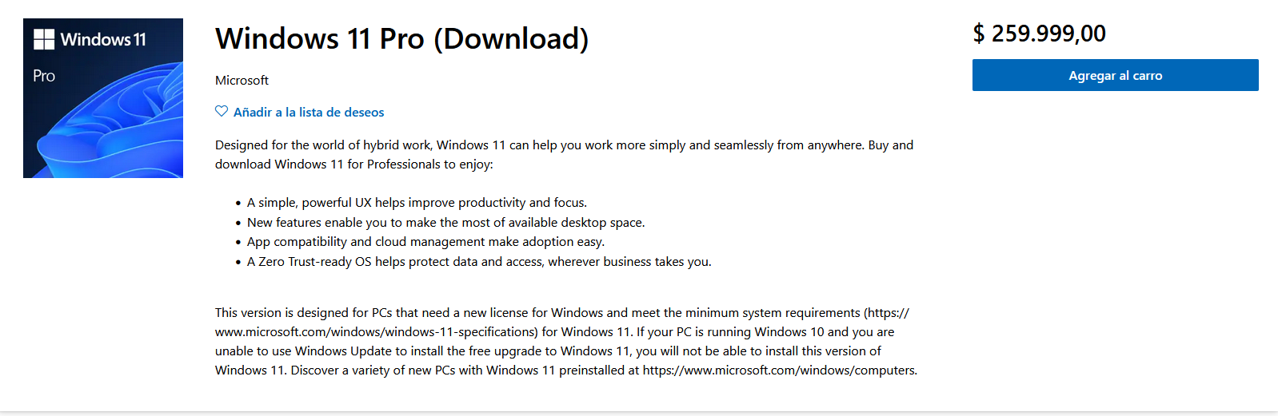

1. Ver capítulo 4: Capacitaciones
2. Ver Anexo I: Diagrama de Gantt
3. Ver capítulo 4: Capacitaciones
4. La cotización corresponde al valor del dólar MEP en fecha 01/10/2024, siendo esta de $1.220,07.